「Ambiente 2023」共同出展者 募集案内
ドイツ・フランクフルトで開催される世界最大級の消費財見本市「Ambiente 2023」出展にあたり
共同出展者を募集します。出展に際してはコロナウイルス感染症の状況を鑑みて、共同出展者の渡航は任意といたします。渡航されない場合の来場者対応は事務局及び現地協力スタッフにご一任いただきます。
■見本市概要
名称 ： Ambiente（アンビエンテ）2023
アンビエンテは世界最大級の国際消費財見本市です。新製品の発表、受発注の場として重要なビジネスプラットフォームです。また、アンビエンテが発信する消費財トレンドは業界関係者に高く支持されています。
会期 ： 2023年2月3日（金）～2月7日（火）
※コロナウイルス感染症拡大の状況等により、変更・中止となる場合があります。
予めご了承ください。
会場 ： フランクフルト国際見本市会場（Ludwig-Erhard-Anlage1 60327 Frankfurt am Main, Germany）
取扱品目 ： テーブル、キッチン/家庭用品、食卓装飾品/アクセサリー、芸術品、手工芸品、インテリアデザイン、クラシックデザイン、ホームアクセサリー、室内照明、装飾画、ジュエリー/各種時計、その他
来場者数 ： 約108,000人、160カ国・地域、出展者数：4,635社、93カ国・地域
※Ambiente2020開催実績
主催者 ： Messe Frankfurt Exhibition GmbH

地場産センター出展情報
■出展ホール（テーマ）
Hall9.0 Kitchen, Accessories & Baking (予定)
家庭・キッチン用品、キッチンテキスタイル、バー・飲料用品 等
※2023年より、アンビエンテと2つの展示会(Christmasworld、Creativeworld)が同時開催となりホール
構成が一新されるため、ブース位置は例年と異なります。

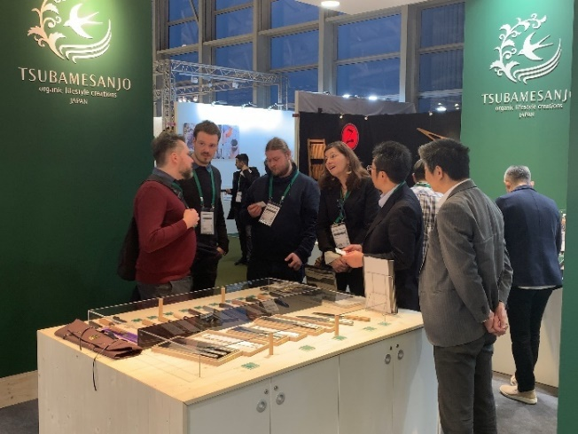
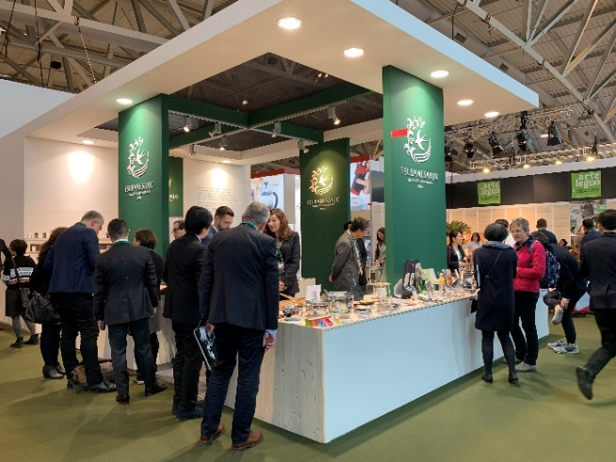
※前回Ambiente2020 出展イメージ
■出展目的
1）欧州販路開拓に意欲の高い企業を支援する。
2）燕三条の優れた商品を展示・販売することにより、地域全体のブランド力向上を図る。
■出展テーマ ： 『TSUBAMESANJO - organic lifestyle creations - 』
日本有数の金属加工技術の集積地、燕三条は「伝統」と「先進」の技術で、生活をより豊かにする商品を作りだしています。生産者は「生活者が本当に使いやすい商品」「燕三条の魅力を込めた商品」「自然環境に配慮した商品」を常に考え、生活者の皆様へ「安心かつ安全な商品」「永く愛せる堅牢な商品＝自然環境にやさしい商品」としてお届けします。私達はこれを「オーガニックライフスタイル」と提唱して、世界に発信します。
■事務局
燕三条地場産業振興センター 海外展開支援課（入澤・酒井）

共同出展募集要綱
1.共同出展企業の要件
- 三条市・燕市に事業所を有する企業または三条商工会議所・燕商工会議所の会員企業であること。
- 以下渡航に関する要件に同意していること。
  - 渡航する場合の要件
展示会の会期中（商品展示準備日2月2日～2月7日終了後の撤収まで）、商品の説明・商談ができるスタッフを1名、参加者負担で派遣できること。
2名以上派遣する場合は、感染症防止の観点から密集を避けるため、ブースへ同時にアテンドするスタッフは１社１名とし、交代でアテンドをすること。
  - 渡航しない場合の要件
展示会期間中の来場者対応について、事務局及び事務局が手配する現地協力スタッフへご一任いただけること。貴社への引合い情報は事務局よりご連絡します。
(3)海外からの問い合わせに対応できること。（代理店可）
(4)出展目的・テーマ・要綱を理解し、同意していること。
(5)出展者相互の共同出展意識を統一する出展者会議に参加が可能であること。
(6)展示会終了後、商談実績（商談件数、成約金額）・成果を報告ができること。

2.出展対象商品の要件
(1)燕三条の生産加工技術を使った商品であること。
(2)オリジナルデザインであり、且つ、デザイン・品質・機能などの理由を説明できること。
(3)展示する商品は、工業所有権法の権利等を侵害していないこと。
(4)製造過程の多くを燕三条地域で行っているものであり、製品本体・パッケージ・包装箱に外国の原産国名または原産地名が表示されていないものであること。

3.募集企業数・スペース
(1)募集企業数： 15社程度
(2)スペース：幅1,750ｍｍ×奥行550ｍｍ（予定）
※1社2スペースまでお申込可能です。ただしお申込企業が多数の場合は1スペースとさせていただきます。また、2スペース希望企業多数の場合は、抽選にて決定いたします。

4.出展料
1スペース： 150,000円（税込）
2スペース： 300,000円（税込）
※お振込みにかかる手数料は、各社にてご負担願います。

5.事務局負担経費(出展料に含まれる経費)
(1)出展者パス (1名分) ※渡航する場合
(2)展示会の出展料
(3)小間装飾費用
(4)展示品の輸送費用(弊センターから見本市会場までの輸送(往復)、通関、輸送保険等に関する費用)
(5)現地協力スタッフ手配。

6.出展者負担経費
(1)出展者パス追加代金（1名につき税込6,000円(予定)） ※渡航する場合
(出展者パスが追加で必要な場合は事務局が手配します。)
(2)出展者の現地への渡航費、宿泊費、食費、交通費及び海外旅行傷害保険料等 ※渡航する場合
(3)展示会において必要となる展示商品・備品・商品カタログ・パンフ等。
(4)その他、事務局負担経費以外にかかる費用
※航空券、現地宿泊先等は各社にてご手配願います。

7.小間装飾について
ブースデザイン､小間装飾については、事務局に一任していただきます。

8.輸送について
(1)航空便運賃高騰のため輸送は往路・復路ともに船便を予定しています。そのため当センターへの輸送荷物の搬入時期は過年度より早くなりますが、ご理解とご協力をお願いします。搬入期日を過ぎた荷物の輸送はお受けいたしかねますので、予めご了承ください。
(2)輸送荷物（展示商品、カタログ等）は１社あたり折り畳みコンテナ１つ（内寸(W)約49cm×(D)約33.5cm×(H)約32cm）に格納できるもので、20kg以内とさせていただきます。
(3)事前に事務局より折り畳みコンテナをお渡ししますので、荷物のパッキングを各社で行った状態で輸送荷物を搬入ください。

9.商品展示について
(1)1スペースの展示アイテム数は特に定めませんが、商品をより良く見せる為、余裕を持って展示できる数量にして下さい。また、全体のバランスを考慮し、展示商品数・販促物の制限を行わせていただく場合があります。
(2)キャプション(英語表記)については、事務局で一括作成します。
(3)展示スペースの配置については、取扱品目のゾーニングを決めたうえで抽選とさせていただきます。

10.出展者の決定について
(1)商品提案シートをご提出いただき事務局で協議のうえ、出展目的・コンセプトと照らし合わせ決定します。
(2)出展目的・コンセプトに合致する申込みが多数の場合は、中止となったAmbiente2022共同出展申込企業及び当センターが出展する本展示会への共同出展回数が少ない企業を優先させていただきます。
11.渡航について
不測の事態に備え、渡航に際しては出展者ご自身で旅行保険等にご加入ください。

12.キャンセルポリシー
お申し込み後のキャンセルはお受けしておりません。予めご了承ください。展示会が中止となった場合に限り、お支払いいただいた出展料は返金いたします。その他に貴社が要した費用・損害等については一切補償いたしかねます。

展示会出品商品を紹介する特設サイトについて
・海外展示会に出品した商品を対象に、事前・事後のコンタクトを行うため、商品を紹介する英語版サイトへの情報提供をお願いします。（http://www.tsubamesanjo-trade.com/）
・掲載した商品に関する問合せがあった場合は、ご連絡いたしますので対応をお願いいたします。
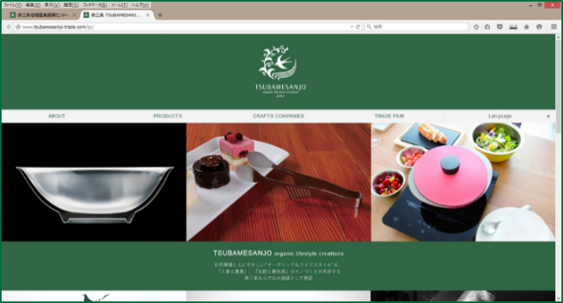
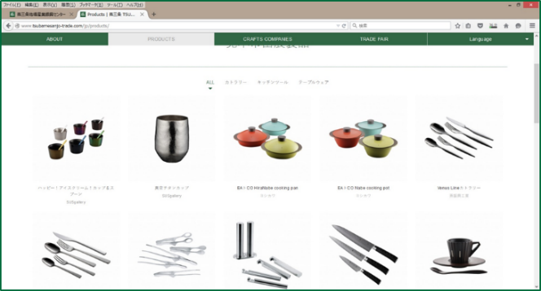

概略スケジュール（予定）
2022年9月2日(金) | 共同出展者募集締切
2022年9月6日(火) | 2スペース希望者抽選※希望者多数の場合
2022年9月12日(月) | 共同出展者決定の通知
2022年9月16日(金) | 出展者会議（今後のスケジュール確認、今後の提出物確認、商品陳列レイアウト決定等）  ※レイアウトを決める際に、展示を予定している全ての商品をお持ちいただきます。
2022年10月7日(金) | 企業情報、商品画像データ、商品情報シート提出期限
2022年10月14日(金) | 展示品等（輸送荷物）をセンターに搬入、輸送リスト提出期限
2022年12月23日(金) | 出展料のお支払い期限
※航空便運賃高騰のため輸送は船便を予定しています。そのため当センターへの輸送荷物の搬入時期は過年度より早くなりますが、ご理解とご協力をお願いします。詳細なスケジュールにつきましては、出展者会議にてお伝えいたします。
お申込み・お問合せ
9月2日（金）16：00までに（1）出展申込書・（2）商品提案シート(別紙)をご提出ください。商品提案シートには、主なアイテム3品をご記入ください。（必要に応じアイテムについてヒアリング、または商品を当センターへお持ちいただくようお願いする場合があります。）
出展の可否につきましては事務局で協議の上、9月12日（月）までにご連絡させていただきます。
【お申込み・お問合せ先】燕三条地場産業振興センター 燕三条ブランド推進部 海外展開支援課
担当：入澤・酒井 TEL：0256-32-5806 /Email：global@tsjiba.or.jp

【Ambiente 2023】 出展申込書

（公財）燕三条地場産業振興センターの出展目的・テーマに同意し、出展を申し込みます。
出展にあたっては、共同出展募集要綱を遵守いたします。
会 社 名 |  | 住 所
担当者名  （役職） | （ ） | Tel / Fax | /
e-mail | ※担当者が受信・確認できるものを記載してください
渡航希望 | あり （スタッフ派遣人数 名） ／ なし
希望スペース数 | ※お申込企業多数の場合は1スペースとさせていただきます。また、2スペース希望企業多数の場合は、抽選にて決定いたします。  1スペース ／ 2スペース

